Номер в геральдическом реестре  Ульяновской области | Дата внесения  в геральдический реестр  Ульяновской области | Название официального символа | Регистрационный номер  в Государственном геральдическом  регистре Российской Федерации  и дата внесения | Цветное графическое  изображение (рисунок)  официального символа  (в действующей редакции) | Геральдическое описание  официального символа (текст)  с указанием автора/авторов  (в действующей редакции) | Решение об утверждении  (об изменении)  официального символа | Место хранения  официального символа
1 | 2 | 3 | 4 | 5 | 6 | 7 | 8
147 | 18.08.2016 | Герб Ермоловское сельское поселение | № 8668 от 20.11.2013 | 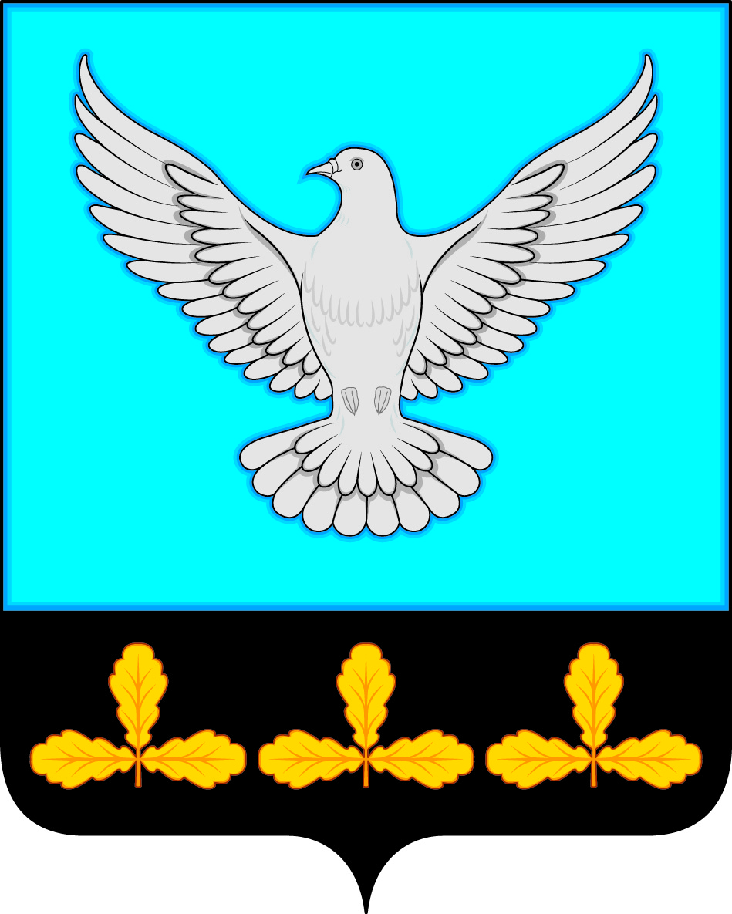 | В лазоревом поле над включённой чёрной оконечностью, обременённой тремя золотыми дубовыми малыми ветвями, каждая о трёх листах и черенком вниз, серебряный голубь, летящий с подобранными лапами прямо и обернувшийся вправо.  Оксана Шорникова (с. Ермоловка), Константин Мочёнов, исполнительный директор правления общероссийской общественной организации «Союз геральдистов России» (г. Химки), Оксана Фефелова, художник (г. Балашиха), Анна Гарсиа, дизайнер общества с ограниченной ответственностью «Регион-Сервис» (г. Москва), Вячеслав Мишин (г. Химки). | Решение  Совета депутатов муниципального образования  «Ермоловское сельское поселение» от 05.09.2013 № 20  (с изменениями, внесёнными решением Совета депутатов муниципального образования  «Ермоловское сельское поселение» от 10.06.2014 № 19) | Администрация муниципального образования  «Ермоловское сельское поселение»

